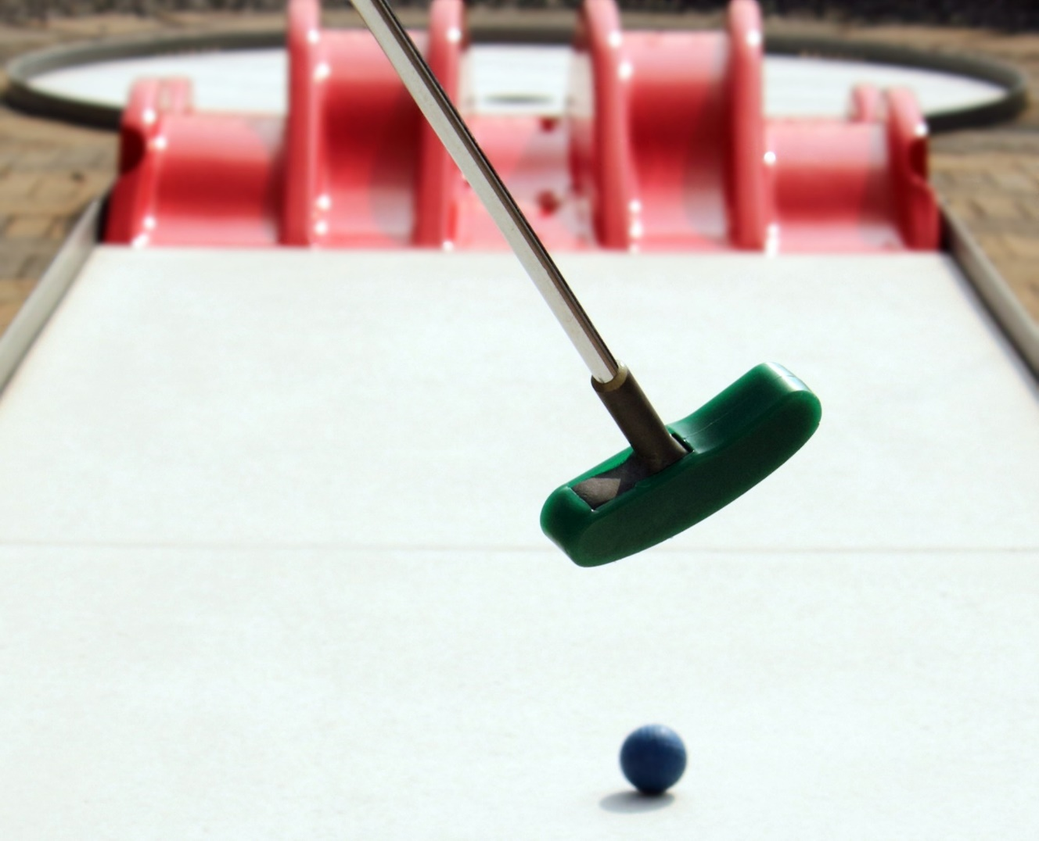

Minigolf “La grajerita”

**Nombre:** Mario Arnedo González

**Centro**: Sagrado Corazón Jesuitas Logroño,

**Calle:** Duques de Nájera 19

**Curso:** 2 Ciclo Formativo de Grado Superior Desarrollo de Aplicaciones Web

**Dirección:** Paseo de La Rioja 12 7ºb

**Teléfono:** 628543968

**Correo:** marioarnedo1@gmail.com

**Tutora:** Estrella Martínez

# Idea

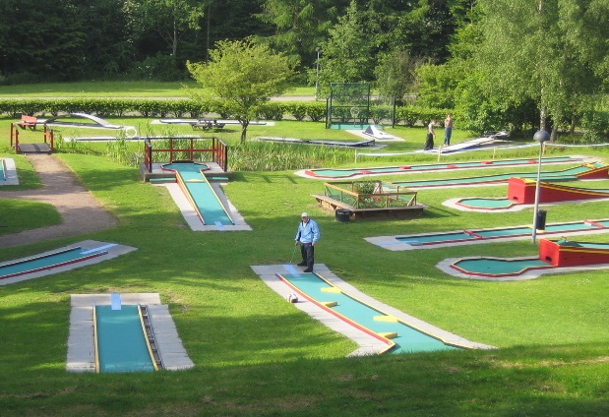En estos últimos años, se ha puesto de moda los ejercicios al aire libre, pero hay deportes que nunca cambian, este es el caso del golf, donde esta “restringido” a un público muy en concreto y poca gente se anima a probar este deporte, ya sea porque no hay público de su estilo o, simplemente por el precio que supone practicar este deporte de manera regular.

De aquí nace la idea del minigolf, un deporte de entretenimiento asequible a todo el público, para todas las edades y tamaños.

# Donde me sitúo

Me sitúo en el parque de la grajera, en la zona donde está el campo de golf del propio parque, disponemos de mucho espacio para instalar nuestro minigolf y las instalaciones como recepción, vestuarios, baños y el propio minigolf

# Competencia

Nuestras competencias van a ser los propios campos de golf, además de los otros medios de entretenimiento que hay por Logroño.

# Clientes potenciales

Personas que practican golf

Personas interesadas en iniciarse

Familias o grupos de amigos que quieran pasar un buen rato, buscando algo nuevo

# Que nos diferencia de los demás

Nos diferencia la exclusividad de ser un campo de minigolf único en La Rioja, dispondremos de monitores que ayudaran en todo momento a los clientes por si quieren inicializarse en el mundo del golf, y dispondremos de todo material necesario para que los clientes no se tengan que preocupar de comprar cosas si van a querer venir